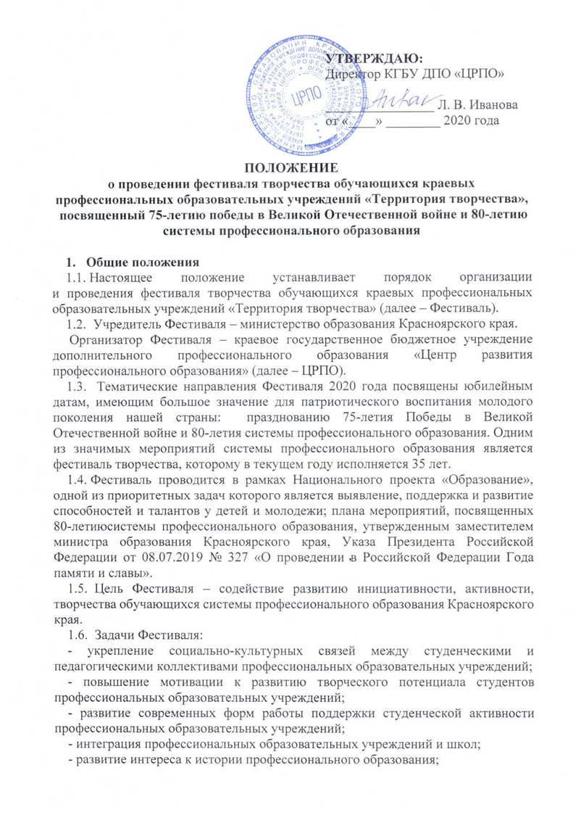
УТВЕРЖДАЮ:

- формирование патриотического самосознания, гордости и уважения к своей профессии, своему профессиональному образовательному учреждению, Родине.
  - Мероприятия Фестиваля реализуются в соответствии с настоящим Положением, установленными регламентами конкурсов по видам творчества: техническое, художественное, социальное.
  - Участие в мероприятиях Фестиваля предполагает очный
и заочный форматы. Формат определен регламентом для каждого мероприятий Фестиваля.
  - Условия участия по каждому мероприятию Фестиваля представлены в установленных регламентах Фестиваля.
  - Информация об условиях проведения Фестиваля, его ходе и итогах размещается на официальном сайте ЦРПО www.center-rpo.ru и в социальных сетях.
  - Официальной почтой Фестиваля является ovs@center-rpo.ru.

- Участники Фестиваля
  - К участию в Фестивале приглашаются обучающиеся профессиональных образовательных учреждений Красноярского края.
  - В смотре-конкурсе художественного творчества Фестиваля могут принять участие педагоги профессиональных образовательных учреждений Красноярского края и школьники.

- Основные мероприятия Фестиваля
  - Программа Фестиваля включает мероприятия:
- конкурс виртуально-технического творчества (Приложение № 1);
- конкурс социальных проектов (Приложение № 2);
- смотр-конкурс художественного творчества (Приложение № 3);
- конкурс литературно-художественного творчества (Приложение № 4);
- конкурс цифровой живописи (Приложение № 5);
- финальное мероприятие.
Порядок организации, требования и критерии оценки к каждому мероприятию Фестиваля представлены в регламентах конкурсов согласно приложениям
к настоящему Положению.
  - Сроки и места проведения мероприятий Фестиваля указаны в Приложении № 6.

- Формирование организационного комитета Фестиваля
  - Для организации и проведения Фестиваля приказом организатора Фестиваля создается организационный комитет (далее - Оргкомитет).
  - Функции Оргкомитета:
- определяет порядок проведения Фестиваля;
- обеспечивает соблюдение прав конкурсантов;
- утверждает сроки проведения конкурсов, их содержание и критерии оценки конкурсных испытаний;
- обеспечивает информационную поддержку Фестиваля;
- организует мероприятия Фестиваля;
- утверждает состав Экспертных советов мероприятий Фестиваля, критерии оценки конкурсных работ;
- привлекает спонсоров;
- формирует рейтинг учреждений – участников Фестиваля.
  - В состав Оргкомитета Фестиваля входят представители министерства образования Красноярского края, Центра развития профессионального образования, педагогические работники профессиональных образовательных учреждений края.

- Подведение итогов Фестиваля
  - Участники, набравшие наибольшее количество баллов, объявляются победителями и лауреатами Фестиваля согласно критериям оценки, установленных регламентами проведения конкурсов.
  - Лауреаты Фестиваля рекомендуются на присуждение премий поддержки талантливой молодежи в рамках реализации мероприятия «Государственная поддержка талантливой молодежи» приоритетного национального проекта «Образование» в 2020 году.
  - По итогам Фестиваля формируется рейтинг профессиональных образовательных учреждений, участвующих в Фестивале, согласно Приложению № 7.
  - Учреждение, набравшее в рейтинге по итогам Фестиваля высший балл, получает переходящий Кубок «Территория творчества».

- Финансирование Фестиваля
6.1. Финансирование Фестиваля осуществляется из средств бюджета Красноярского края, спонсорских и иных привлеченных средств.
6.2. Командировочные расходы участников очного этапа Фестиваля (проезд, проживание, питание и др.) оплачиваются командирующей стороной.

